ФИО: Содиков Фарход Фирдавсович

Группа: ПИ19-1

Задачи 1, 2, 5: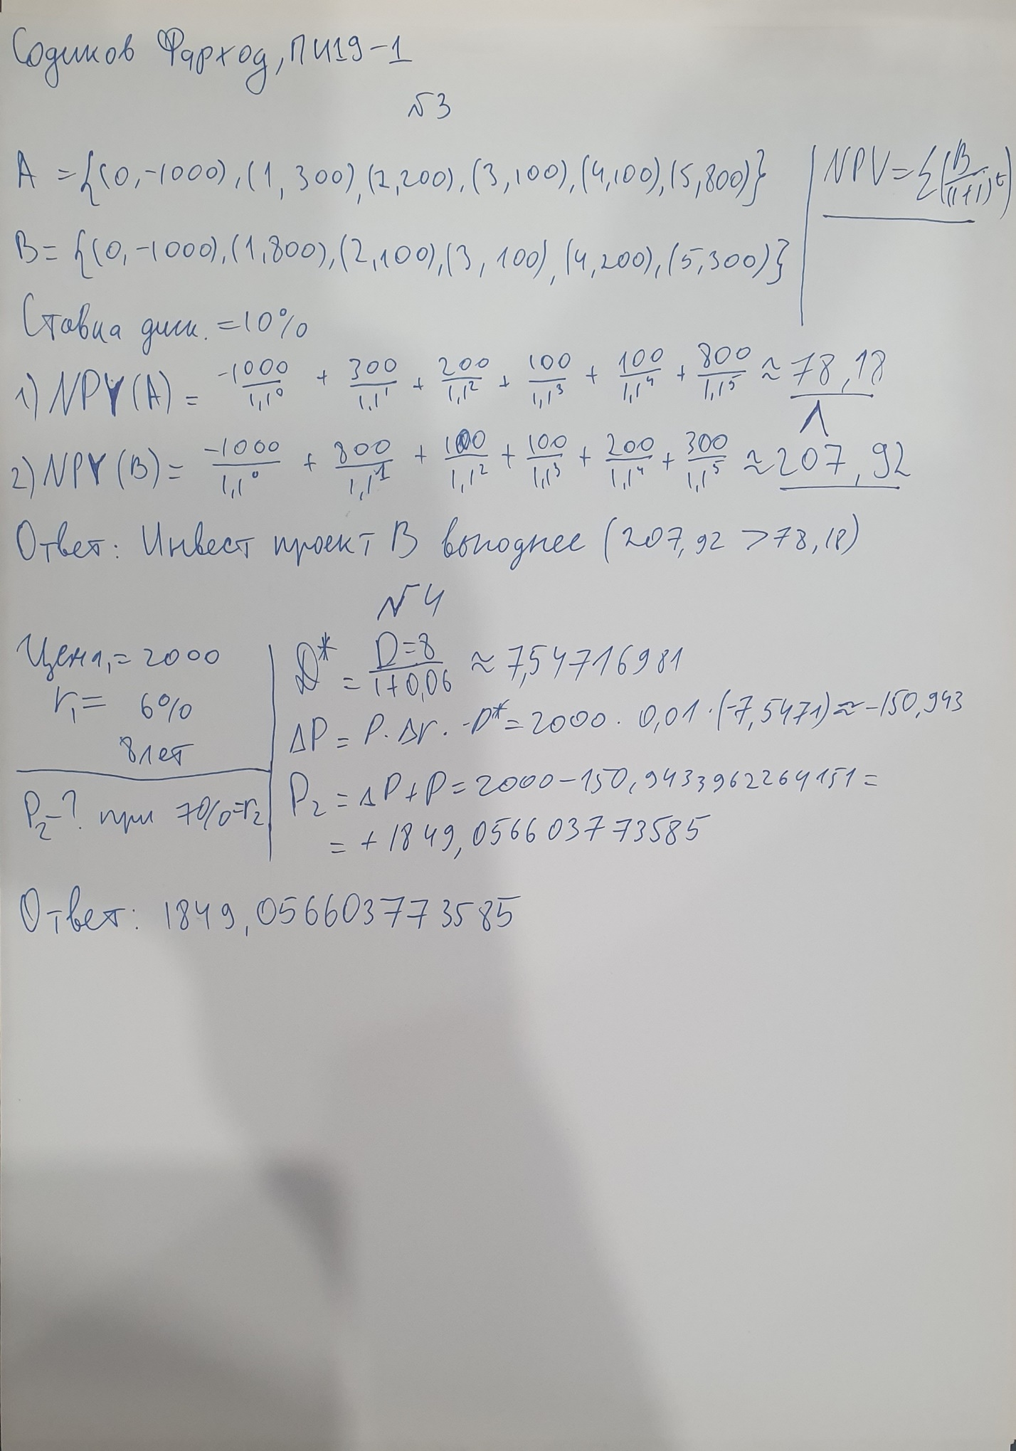

Задачи 3 и 4:

